**附件2：**

**省级双创示范基地建设任务**

中山大学将利用建设双创示范基地的契机，进一步优化创新创业的生态环境，构建培养学生创新精神、创业意识和创造能力的多维**“融”**体系，**融**粤港澳优势资源，**打造创新创业的三个教育体系，形成三个协同平台，构建三个系列保障机制的“三个三”双创工作方案。**

**（一）完善创新创业三个教育体系**

建立完善创新创业课程体系、实践教育体系和双创导师体系，将创新创业教育**融**入人才培养全过程。

**1、优化创新创业课程体系**

修订和完善人才培养方案，培养各类创新型、应用型和复合型人才。围绕创新创业能力的培养，建设系列课程群，将双创精神**融**入专业课程体系中；组建双创教学团队或教研组；通过双创教学质量工程的实施，推出一批优质课程和资源共享的创新创业教育在线开放课程；构建**融通识课程、隐形课程、专题教育、专业教学和技能训练五位一体的创新创业教育课程体系**，着重培养学生的创新能力和创业意识；通过优化课程结构和功能创新，建立多向度、多内涵、多形态、多功能，基础理论与研发应用相**融**、院校与产业相**融**的“四多两相**融**”的课程建设机制。形成由基础、整合、专业到实践的阶梯课程，公开课程教学向粤港澳和珠三角青年学子及创业者开放，建立“不断线”的创新创业终身教育体系。

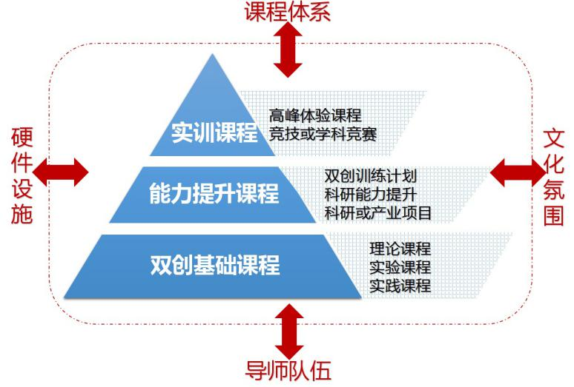

**2、完善创新创业实践教育体系**

创新创业教育应将课堂教学和实践能力的培养有机**融**合，涵盖校内实践、地方研究院和科技园实践、企业实践、医疗机构实践和创业实践五类，构建创新创业的实验、实训、实习体系。实践教育包括基础和专业实验室、各专业实习实践基地，虚拟教学中心，与企事业单位或医疗机构共建实践教研基地等。实践教育体系将改变原有以专业知识结构培养作为人才培养的单一模式，把教学过程中单一的基础实验、专业综合实验及面向课程的实践过程提升至以面向社会需求、面向国家战略的实训过程。研究产学研、课内外、校内外在本科生和研究生双创实践教育中的关系，构建多渠道、多元化、多模式的科教**融**合的双创人才培养体系，把第二课堂的双创教育纳入学生的培养计划。集“珠三角”和粤港澳的各种资源，为双创培养提供有力条件保障。

经过3-5年的理论研究和实践，把培养创新意识为主的第一课堂教育与培养创新能力为主的第二课堂教育有机**融**合，将科技竞赛、创新实践专题训练、科技服务、社会实践、学术交流、创业训练、科技作品等**融**入实践创新培养计划，鼓励学生获得创新学分。构建可持续创新机制，推动中山大学实践教学内容和实践教学体系的改革，形成浓厚的校园双创文化，并影响师生思维方式的改变，创新能力的形成。

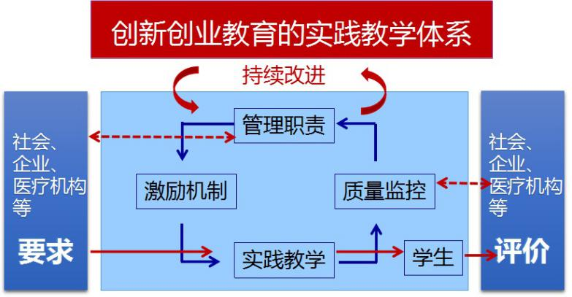

**3、构建创新创业导师体系**

除了校内教师之外，聘请成功的创业企业家、医疗机构资深医师、科研院所的技术、管理专家、投资、金融、法律、咨询等专家，以及其他科技领域具有丰富经验的实践工作者为创业导师，帮助学生提高自主创新能力，增加学生的创业知识，培养学生的创业意识，提升学生的创业潜力与能力，为学生初创企业的进步和社会经济发展提供公益性服务。

聘请的双创导师应熟悉企业管理和市场运作，对科技、医疗、经济、市场发展有准确的预判；或经历创业过程并已经获得成功，具有对创业企业进行实际辅导的能力与经验，能对创业企业及创业者提供导向性、专业性、实践性辅导服务。

通过加强双创教育师资队伍建设，打造“创新创业师生共同体”、支持科技人员创新创业，促进科技成果转化、支持境外人才来中大创业等方式构建双创导师体系。学校将采取“校本培训＋企业实践”的模式，加强“双师双能型”教师培养，支持教师参加创业咨询师培训，鼓励专业教师到企业挂职锻炼，打造一支高素质“双创”导师团队。学校将继续完善创新创业导师库的建设，对学生创新创业活动进行全程、持续、有效的帮扶和指导。

**（二）打造创新创业的三个协同平台**

打造教学实践平台、校地共建双创平台、技术成果转化孵化平台三个创新创业协同平台。

**1、教学实践平台**将重点建设一批符合创新创业要求的先进教学实验室和小班教学空间。在目前双创空间基础上，与其他高校、地方政府和企业共建若干创新创业实习基地，继续推进科教**“融”**合，建立省级以上重点实验室本科生使用预约机制，将科研平台优势转化为教学优势。通过强化网络平台的建设，推进教学信息化和智能化建设，加快精品资源共享课和视频公开课、MOOC及微课的建设速度。建立校院两级教学团队、教材建设团队和教学研究团队，加强教学质量监控数据中心的建设和督导、学生信息员队伍建设，注重教学监控数据分析和反馈。

**2、校地双创平台**将**在广州**重点打造“中大国际创新谷”，由中山大学牵头，联动广州十余所高校，面向在校学生和校友，建成珠三角最具活力的青年人才创业中心，并最终成为助推广东创新发展的强大引擎和战略高端平台；**在珠海**重点打造50万平方米的“港珠澳创新创业示范基地”，借助港珠澳大桥建成契机，为师生和境内外创新创业项目提供孵化和培育服务，形成一批达到国际先进水平的示范性项目；**在深圳**重点打造50万平方米的“光明创空间”，以学校深圳校区新工科的建设为契机，借助深港创新创业资源，集聚一批影响中国未来发展的科技型新创企业。

**3、技术成果转化孵化**平台将着力做好产学研对接，与地方政府和大型企事业单位共同建设一批创新创业领域的协同转化中心、联合实验室、联合研究院、国际科技合作平台、科技成果交易平台等系列平台，形成政、产、学、研、用相**“融”**的双创体系，把科教优势转化为服务地方经济发展优势。

**（三）建立三个系列保障机制**

1、形成以双创示范基地建设领导小组为核心，创新创业学院为具体工作机构的组织保障体系和机制。进一步加强全校层面创新创业教育的统筹，以教务部为具体统筹机构，研究生院、科研院、学生处、校团委、产业集团、国家大学科技园、地方研究院合力实现统筹。通过常规教育经费、双创专项经费、省市配套经费、产业化项目经费、创新创业基金等，为“双创”工作提供充足的经费保障。

依托现有教学和科研平台，通过学生预约机制和双创项目牵引，使重点实验室面向本科生开放，不断完善**双创基础平台**；新建一批校内跨学科双创教育基地、校外实习基地、校企合作基地、校院合作基地，打造**双创提升平台**；建设从科研成果转化、孵化到产业化的双创服务链条，形成**双创服务平台**。

2、建立健全平台建设与过程管理制度、双创合作与协同制度、双创绩效考评制度。

3、建立双创示范基地建设、运行与发展三大制度。平台建设与管理制度涵盖“双创”平台申报、准入、建设、人财物管理等系列政策与办法；双创合作与协同制度涵盖权利与义务、收益分配、知识产权、多元化学籍管理、纠纷调解等系列政策与办法；双创绩效考评制度涵盖业绩要求、考评标准、考评程序、奖惩机制等系列政策与办法。

**附表：**

|  |  |
| --- | --- |
| **中山大学创新创业工作各部门总体职能分工**  **（根据2017年10月协调会梳理）** | |
| **部门名称** | **工作任务** |
| 教务部 | 1、统筹全校创新创业工作； 2、负责优化人才培养方案，明确创新创业教育目标和要求； 3、负责改进教学方法，激发创新创业精神与思维，健全创新创业教育课程体系，设置创新创业模块相关的各类课程； 4、负责创新创业教育优秀师资的推荐和评选工作； 5、加强师资培训，提升教师创新创业教育教学能力； 6、负责各类创新创业教改项目的立项工作； 7、负责推荐免试研究生工作，其中将学生的创新创业成果、论文、专利和参与科研作为保研资格评定加分项； 8、负责本科生实践教学工作，包括实习基地建设、各类大学生创新创业实践项目、各类学科竞赛； 9、负责教学实验室的建设，加强创新创业实践教学条件保障建设，推动实验室资源向全校学生开放； 10、负责优化教学管理，在辅修、双学位、弹性学制和创业休学等制度方面为创新创业提供依据和保障。 |
| 研究生院 | 1、负责对研究生进行政策引导，有效激发研究生创新创业热情。鼓励研究生修读相关课程和参加讲座、论坛活动，促进创新培养与创业教育有机融合。 2、在研究生学籍管理规定中，为从事创新创业活动的学生调整学业进程、保留学籍休学等提供制度支持。 3、鼓励研究生结合创新培养参加各级各类学科竞赛，根据学科专业特点参加创新创业竞赛。 4、鼓励院系研究生搭建平台，充分展示研究生创新创业成果，对研究生创新创业成果进行培育。 |
| 团委 | 1、负责组织各类学生创新创业讲座、论坛、培训等活动，加强校园创新创业文化建设； 2、负责组织举办或引导学生积极参加各类科技创新、创意设计、创业计划等专题竞赛； 3、负责管理各类学生创新创业协会、创业俱乐部等学生社团。 4、负责举办各类创新创业教育训练营活动，以衔接各类学生创新创业竞赛 |
| 学生处 | 1、设立、管理、评定本科生学术创新专项奖学金； 2、将学生创新创业作为部分先进集体和个人项目（如年度人物）评选和推荐的重要指标； 3、协助开设部分创新创业选修课程； 4、协助提供学生创新创业的咨询与服务。 5、利用《职业发展与就业指导》课程对学生进行创新创业方面的指导 |
| 科学研究院 | 1、推动重点科研机构（如国家重点实验室）服务创新创业教育工作，在科研大平台、大团队、大项目建设中加大对创新创业教育支持力度，借助创新创业教育推动科研工作发展； 2、促进校内科技创新资源向全体在校学生开放，积极将科学研究发展的红利转化为教育教学水平提升动力； 3、促进大型产学研平台与创新创业教育的紧密结合，促进科技成果转化。 |
| 发展规划办公室 | 1、优化创新创业教育的顶层设计，在学校的各类规划和改革方案中应明确我校创新创业教育的目标和任务； 2、统筹创新创业经费相关预算，通过常规教育经费、创新创业专项经费、省市配套经费、产业化项目经费、创新创业基金等多渠道统筹安排资金，为创新创业工作提供充足的经费保障； 3、协助建立经费管理制度体系。 |
| 宣传部 | 负责创新创业宣传工作，完成各类创新创业宣传资料的制作，提供并收集日常工作图片、影像资料等；组织新闻媒体对学校“创新创业”活动开展情况进行宣传报道，挖掘创建典型、宣传典型，营造浓厚的舆论氛围。 |
| 总务处 | 提供创新创业场地和相关后勤支撑服务。 |
| 产业集团 | 1、充分发挥科技园的优势，积极搭建创新创业服务平台，为学校科技成果转化、高新技术企业孵化、创新创业人才培养、产学研合作提供高质量、全方位服务； 2、完善创新创业培训体系，会同学校相关部门共同开展创新创业培训课程，为学生提供实习实践场所； 3、协同学校团委，举办各类学生创业活动，通过创业大赛选出优秀的、有前景的项目，建立创业苗圃，推动优秀创业项目孵化，为有意创业的学生提供资金、场地、工商注册、税务登记等创业服务。 3、负责与政府职能部门建立联系、开展合作，申请政府支持创新创业专项经费，加强大学生创业孵化基地的建设。 |
| 财务与国资管理处 | 负责建立经费管理制度体系，规范创新创业经费使用途径。 |
| 创业学院 | 1、负责创业教育相关的课程设计、学院人才培养方案制定等教学管理工作； 2、负责建立创新创业导师库,除专职教师队伍外，聘请知名科学家、创业成功者、企业家、风险投资人等各行各业优秀人才担任创新创业课授课或指导教师。制定相应管理规范； |